  Теннисный центр |  |  |  |  |  |  |  |  | А
По регулируемым тарифам
Номер маршрута | Конечный остановочный пункт | ДНИ | Время начала и окончания движения | Временной график отправления транспортных средств от остановочного пункта
1 | ОМК | Будни | 7:02-23:27 | 7:02, 7:47, 8:07, 8:37, 9:00, 9:27, 9:42, 10:22, 11:02, 11:17, 12:02, 13:02, 14:07, 15:07, 15:42, 16:32, 17:32, 18:17, 18:32, 19:17, 19:57, 20:17, 20:57, 21:32, 21:57, 22:32, 23:27
 |  | Выходные | 7:17-22:32 | 7:17, 8:17, 8:57, 9:57, 10:37, 11:37, 12:37, 13:37, 14:17, 15:17, 15:57, 16:57, 17:37, 18:17, 18:37, 19:17, 19:57, 20:57, 21:32, 22:32
1А | ОМК | Будни | 6:26-22:03 | 6:27, 7:14, 8:14, 8:59, 9:34, 9:54, 10:34, 11:44, 12:29, 13:34, 14:14, 15:14, 16:14, 17:34, 17:59, 18:34, 19:29, 19:34, 20:34, 21:04, 21:19, 22:04
 |  | Выходные | 7:59-21:54 | 7:59, 8:34, 9:34, 10:14, 11:14, 11:54, 12:54, 13:54, 14:34, 15:34, 16:24, 17:14, 17:59, 18:24, 18:54, 19:44, 20:14, 21:19, 21:54
4 | ОМК | Будни | 6:53-22:53 | 6:53, 7:13, 7:33, 7:53, 8:18, 8:33, 8:53, 9:13, 9:33, 9:53, 10:13, 10:53, 11:13, 11:53, 12:53, 13:13, 13:53, 14:23, 15:13, 15:53, 16:33, 16:53, 17:13, 17:33, 17:53, 18:13, 18:33, 18:53, 19:18, 19:33, 20:13, 20:53, 21:13, 21:43, 22:13, 22:53
 |  | Выходные | 6:53-22:53 | 6:53, 7:53, 8:53, 9:53, 10:53, 11:53, 12:53, 13:53, 14:53, 15:23, 15:53, 16:53, 17:23, 17:53, 18:53, 19:53, 20:53, 21:53, 22:53
8 | ОМК | Будни | 6:31-23:11 | 6:31, 7:01, 7:36, 8:06, 8:31, 8:41, 9:11, 9:31, 9:56, 10:51, 11:41, 12:41, 13:11, 13:51, 14:21, 15:31, 16:31, 16:46, 17:11, 17:46, 18:11, 18:46, 19:11, 19:51, 20:11, 21:41, 23:11
 |  | Выходные | 7:01-22:51 | 7:01, 8:11, 8:41, 9:11, 9:51, 10:51, 11:41, 12:11, 12:41, 13:11, 14:11, 15:11, 16:11, 17:11, 18:11, 18:56, 19:31, 21:39, 21:41, 22:51
По нерегулируемым тарифам
Номер маршрута | Конечный остановочный пункт | ДНИ | Время начала и окончания движения | Интервал отправления транспортных средств от остановочного пункта
8К | ОМК |  |  | до 10:00 | 10:00 -11:00 | 11:00 -15:00 | 15:00 -16:00 | 16:00 – 20:00 |  | после 20:00
 |  | Будни | 6:30-22:00 | 15 | 20 | 15 | 20 | 15 |  | 20
 |  | Суббота | 6:30-22:00 | 20 | 25 | 20 | 25 | 20 |  | 25
 |  | Воскресенье | 6:30-21:00 | 20 | 25 | 25 | 25 | 25 |  | 30
Прогноз прибытия пассажирского транспорта
в вашем мобильном телефоне

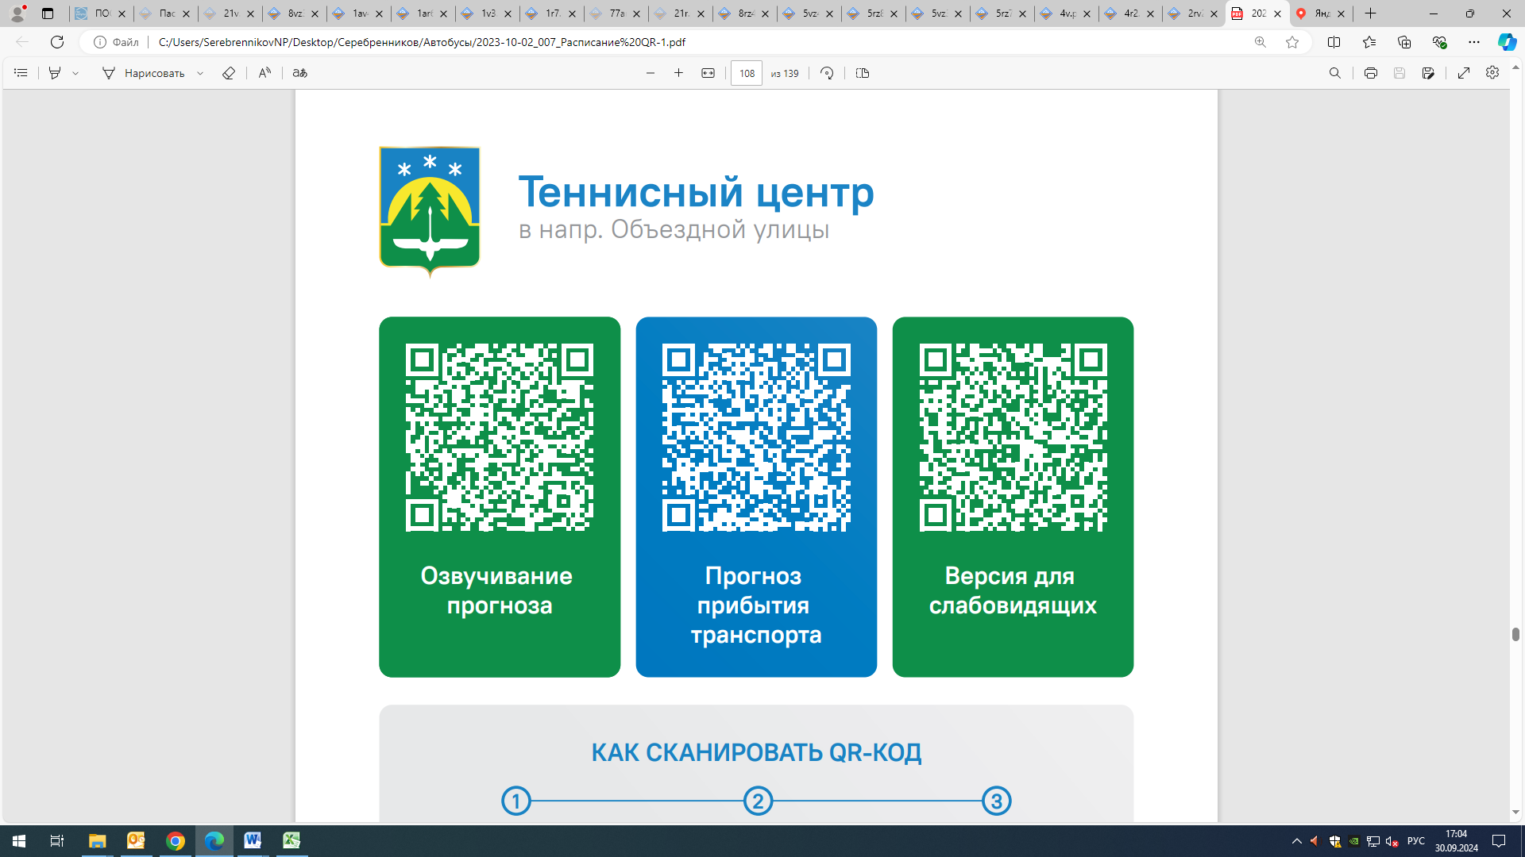



Контроль за осуществлением регулярных перевозок обеспечивает:
- управление транспорта, связи и дорог Администрации города Ханты-Мансийска, г: Ханты-Мансийск, ул Мира, 13, тел: 8 (3467) 39-39-07;
- отдел государственного автодорожного надзора по ХМАО – Югре, г: Ханты-Мансийск, ул: Шевченко 36А, тел: (3467) 32-64-60;
- МО МВД России «Ханты-Мансийский» г: Ханты-Мансийск, ул: Дзержинского дом 11, телефоны дежурной части (3467) 398-104, 398-103, 102 и 112

